Карта-схема
Рыболовный участок, озеро Лучки
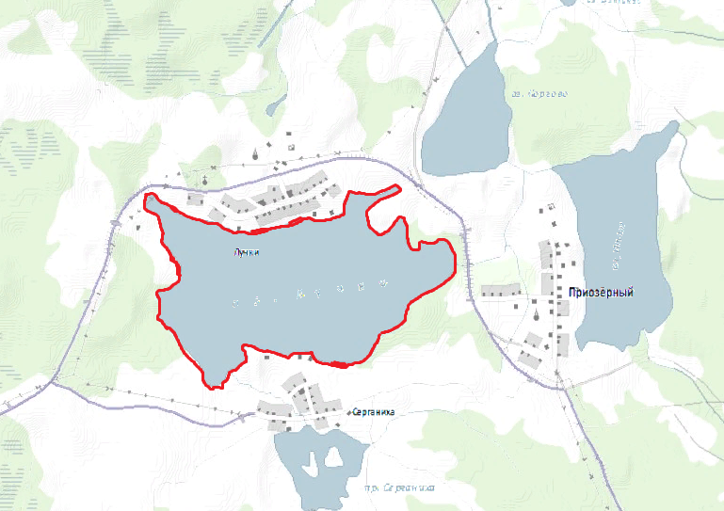
Наименование рыболовного участка | Местонахождение рыболовного участка | Описание границ участка, в том числе по точкам, указанным в географических координатах в системе координат WGS84 | Площадь, га | Цель использования  (вид рыболовства) | Район добычи
озеро Лучки | Валдайский муниципальный район | Вся акватория водного объекта. Территория суши не включена в границы рыболовного участка |  | промышленное рыболовство

